VERİ TABANI LAB.

3. HAFTA UYGULAMASI

**Soru 1**. Personel tablosundan Maaşı 2000 ile 3000 arasında olan kayıtları getirelim.

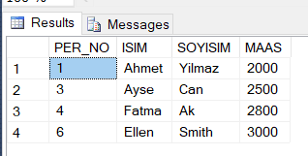

Cevap: “SELECT PER_NO,ISIM,SOYISIM,MAAS FROM Personel WHERE MAAS BETWEEN 2000 AND 3000;”

**Soru 2**. Personel tablosundan cinsiyeti Erkek ve yaşadığı şehir Ankara ,Bolu ,Berlin ,Paris Kümesindeki elemanlarda biri olan kayıtları getirelim.

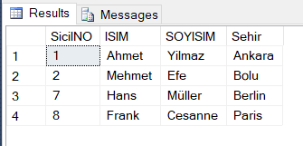

Cevap: “SELECT SicilNO,ISIM,SOYISIM, Sehir FROM Personel WHERE CINSIYET = 'E' AND Sehir IN (Ankara,Bolu,Berlin, Paris);” (Personel no sicil no mu anlamadım? Öyleyse PER_NO as SicilNO olarak yazılacak!)

**Soru 3**. Personel tablosundan Her ülkedeki şehirleri aşağıdaki sıralı getirelim

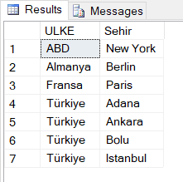

Cevap: “SELECT ULKE, SEHİR FROM Personel ORDER BY ULKE, SEHİR;”

**Soru 4.** Personel tablosundaki maaş bilgilerine ait tüm bilgileri getirelim.



Cevap: “SELECT SUM(MAAS) AS TOPLAM_MAAS, COUNT(*) AS PERSONEL_SAYISI, AVG(MAAS) AS ORTLAMA_MAAS, MIN(MAAS) AS MIN_MAAS, MAX(MAAS) AS MAX_MAAS FROM Personel;”

**Soru 5.** Personel tablosundaki Türkiye’de oturanları getirelim.



Cevap: “SELECT COUNT(*) AS TURK_SAYISI FROM Personel WHERE ULKE = 'Türkiye';”

**Soru 6.** Personel tablosundan ülkelere göre Personel sayısını ve ortalama maaşlarını getirelim. Personel sayısına göre azalan şekilde sıralayalım.

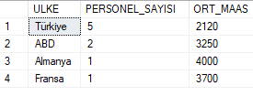

Cevap: “SELECT ULKE, COUNT(*) AS PERSONEL_SAYISI, AVG(MAAS) AS ORT_MAAS FROM Personel GROUP BY ULKE ORDER BY PERSONEL_SAYISI DESC;”

**Soru 7.** Personel tablosundan ülkelere ve kentlere göre Personel sayısını getirelim. Ülke ve kent isimlerine göre sıralayalım.

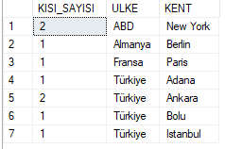

Cevap: “SELECT COUNT(*) AS KISI_SAYISI, ULKE, KENT FROM Personel GROUP BY ULKE, KENT ORDER BY ULKE, KENT;”

**Soru 8.** Türkiye’deki şehirlerde sadece 1 personelin olduğu şehirleri getirelim.

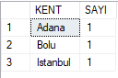

Cevap: “SELECT KENT, COUNT(*) AS SAYI FROM Personel WHERE ULKE = 'Türkiye' GROUP BY KENT HAVING COUNT(*) = 1;”

**Soru 9.** Minimum maaşı 3000 olan ülkeleri getirelim. Minimum maaşa göre sıralayalım.

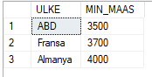

Cevap: “SELECT ULKE, MIN(MAAS) AS MIN_MAAS FROM Personel GROUP BY ULKE HAVING MIN(MAAS) >= 3000 ORDER BY MIN_MAAS;”

**Soru 10.** Cinsiyete göre Ülkelerin dağılımını ülkelere göre sıralayıp gösterelim.

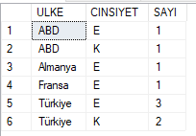

Cevap: “SELECT ULKE, CINSIYET, COUNT(*) AS SAYI FROM Personel GROUP BY ULKE, CINSIYET ORDER BY ULKE, CINSIYET;”